Лабораторная работа №17
Имитационное моделирование
Александрова Ульяна Вадимовна
Содержание

1 Цель работы
Целью данной лабораторной работы является решение задач для самостоятельной работы:
- Моделирование работы вычислительного центра
- Модель работы аэропорта
- Моделирование работы морского порта

2 Теоретическое введение
Пакет GPSS(General Purpose Simulation System — система моделирования общего назначения) предназначен для имитационного моделирования дискретных систем.
Имитационная модель в GPSS представляет собой последовательность текстовых строк, каждая из которых определяет правила создания, перемещения, задержки и удаления транзактов.
Транзакт — динамический объект, отождествляемый с заявкой на обслуживание, который перемещается между элементами системы.
Типы объектов в GPSS
- Транзакты: Динамические элементы, такие как заявки, пакеты, требования на обслуживание.
- Блоки: Определяют логику функционирования имитационной модели и пути движения транзактов.
- Одноканальные устройства (Facility): Могут обрабатывать только один транзакт в любой момент времени.
- Многоканальные устройства (Storage): Могут использоваться несколькими транзактами одновременно.
- Логические ключи: Используются для блокировки или изменения направления движения транзактов в зависимости от событий.
- Арифметические и логические переменные: Используются для вычислений и проверки условий.
- Очереди: Сбор статистики о времени задержки транзактов из-за недоступности или занятости устройств.
- Таблицы и ячейки: Хранение статистической информации и числовых данных.

3 Выполнение лабораторной работы

3.1 Моделирование работы вычислительного центра

3.1.1 Задание
На вычислительном центре в обработку принимаются три класса заданий А, В и С. Исходя из наличия оперативной памяти ЭВМ задания классов А и В могут решаться одновременно, а задания класса С монополизируют ЭВМ. Задания класса А поступают через 20 ± 5 мин, класса В — через 20 ± 10 мин, класса С — через 28 ± 5 мин и требуют для выполнения:
- класс А — 20 ± 5 мин,
- класс В — 21 ± 3 мин,
- класс С — 28 ± 5 мин.
Задачи класса С загружаются в ЭВМ, если она полностью свободна. Задачи классов А и В могут дозагружаться к решающей задаче. Смоделировать работу ЭВМ за 80 ч. Определить её загрузку.

3.1.2 Решение
Для модели работы вычислительного центра имеем следующую модель (рис. 1).
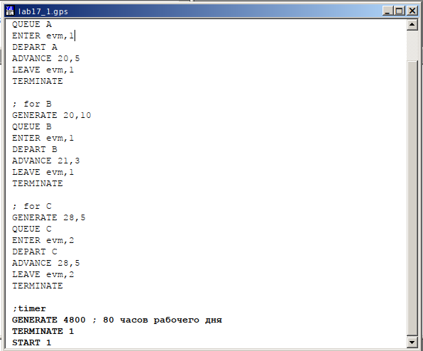
Рис. 1: Модель вычислительного центра
Задаем хранилище на два места (одно для классов A и B, так как они работают одновременно, а второе – для класса C, коорый монополизирует ЭВМ), для каждого класса расписываем его работу, учитывая данные параметры.
Запустим симуляцию и посмотрим отчет (рис. 2).
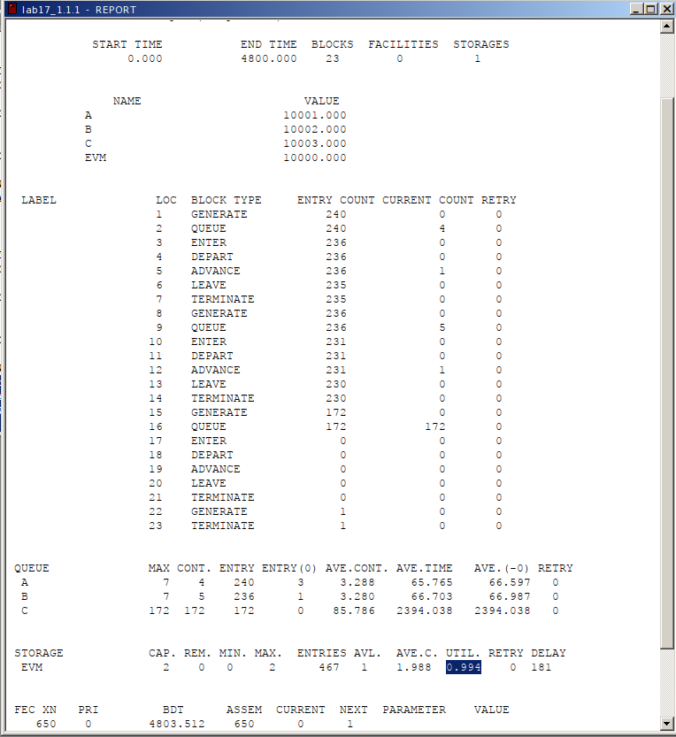
Рис. 2: Отчет 1. Модель вычислительного центра

3.1.3 Вывод
Загрузка модели UTIL = 0.994, что достаточно высоко. Это объясняется постоянной загруженностью центра классом C в особенности, так как у него самая большая и продолжительная очередь.

3.2 Модель работы аэропорта

3.2.1 Задание
Самолёты прибывают для посадки в район аэропорта каждые 10 ± 5 мин. Если взлетно-посадочная полоса свободна, прибывший самолёт получает разрешение на посадку. Если полоса занята, самолет выполняет полет по кругу и возвращается в аэропорт каждые 5 мин. Если после пятого круга самолет не получает разрешения на посадку, он отправляется на запасной аэродром.
В аэропорту через каждые 10 ± 2 мин к взлетно-посадочной полосе выруливают готовые к взлёту самолёты и получают разрешение на взлёт, если полоса свободна. Для взлета и посадки самолёты занимают полосу ровно на 2 мин. Если при свободной полосе одновременно один самолёт прибывает для посадки, а другой — для взлёта, то полоса предоставляется взлетающей машине.
Требуется:
- выполнить моделирование работы аэропорта в течение суток;
- подсчитать количество самолётов, которые взлетели, сели и были направлены на запасной аэродром;
- определить коэффициент загрузки взлетно-посадочной полосы.

3.2.2 Решение
Для модели работы аэропорта имеем следующую программу (рис. 3).
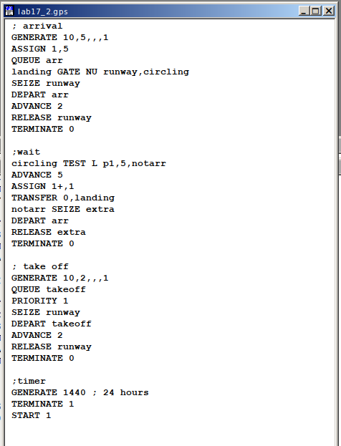
Рис. 3: Модель работы аэропорта
Мы разбили программу на три части: прибытие, ожидание (круг) и отбытие. Если полоса (runway) не пуста, то мы отправляем самолет в цикл wait/circling, в котором он находится, пока либо не освободится полоса, либо не пролетит 5 кругов. При этом у полосы на вылет приоритет 1, то есть сначала самолет взлетает. Моделирование выполнено на протяжении 1440 минут (24 часов).
Запустим симуляцию и посмотрим отчет (рис. 4).
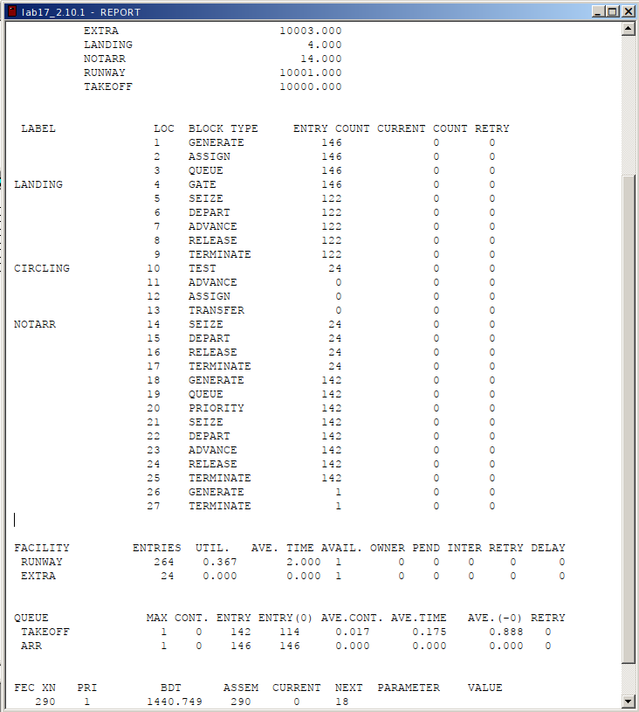
Рис. 4: Отчет 2. Модель работы аэропорта

3.2.3 Вывод
Из отчета можно сделать вывод, что:
- Кол-во взлетевших самолетов: 114
- Кол-во севших самолетов: 146
- Кол-во самолетов, направленных в запасной аэродром: 24
- Коэффициент загрузки: 0.367

3.3 Моделирование работы морского порта

3.3.1 Задание
Морские суда прибывают в порт каждые $\left[a±δ\right]$ часов. В порту имеется $N$ причалов. Каждый корабль по длине занимает $M$ причалов и находится в порту $\left[b±ϵ\right]$ часов. Требуется построить GPSS-модель для анализа работы морского порта в течение полугода, определить оптимальное количество причалов для эффективной работы порта.
Исходные данные: 1. $a=20$ ч, $δ=5$ ч, $b=10$ ч, $ϵ=3$ ч, $N=10$, $M=3$; 2. $a=30$ ч, $δ=10$ ч, $b=8$ ч, $ϵ=4$ ч, $N=6$, $M=2$.

3.3.2 Решение
Для моделирования работы морского порта с параметрами 1 имеем следующую программу (рис. 5).
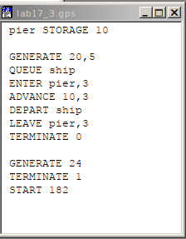
Рис. 5: Модель работы морского порта 1
Запустим симуляцию и посмотрим отчет (рис. 6).
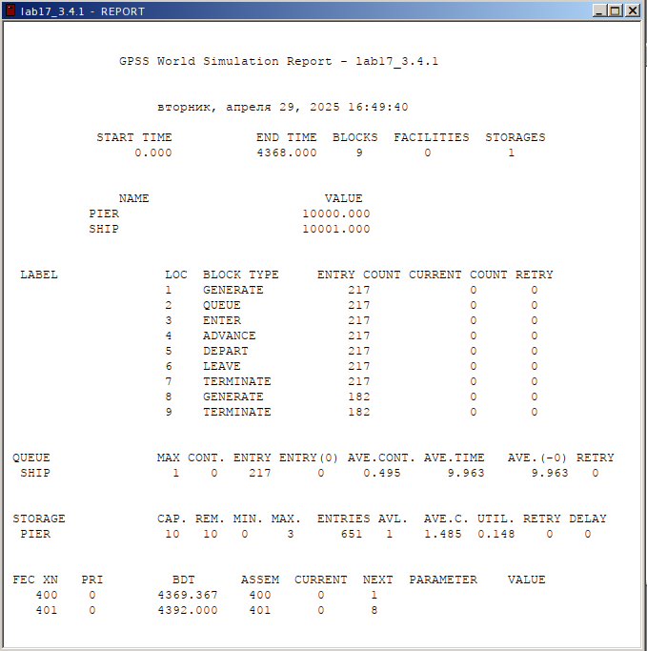
Рис. 6: Отчет 3. Модель работы морского порта 1
Для моделирования работы морского порта с параметрами 2 имеем следующую программу (рис. 7).
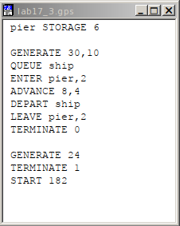
Рис. 7: Модель работы морского порта 2
Запустим симуляцию и посмотрим отчет (рис. 8).
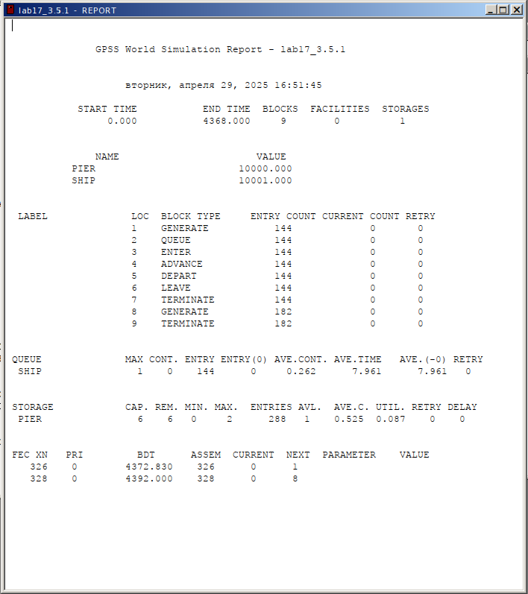
Рис. 8: Отчет 4. Модель работы морского порта 2

3.3.3 Вывод
Обе модели показывают значительно пониженную загруженность, что может свидетельствовать о низкой работе системы. Однако, модель с 10 причалами справляется с задачей немного лучше.

4 Выводы
Я построила и проанализировала три различные модели при помощи языка GPSS.

5 Список литературы
Л.17. Задания для самостоятельной работы

